## How to – Backend für Administratoren

1. Shop Attribute anlegen
2. Benutzer für Händler oder Vereinsmitglied anlegen
3. Händler bzw. Verein anlegen
   1. Profilseite anlegen_Profilseite_anlegen)
   2. Händler erstellen_Händler_erstellen)
   3. Produktgruppe anlegen_Produktgruppen_anlegen)

## 1. Shop Attribute anlegen

Attribute sind Filter, die der Besucher bei den Produktauflistungen anklicken kann.

1. 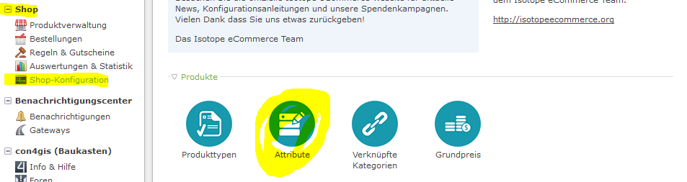
2. 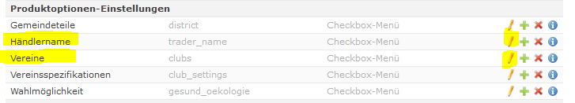
3. 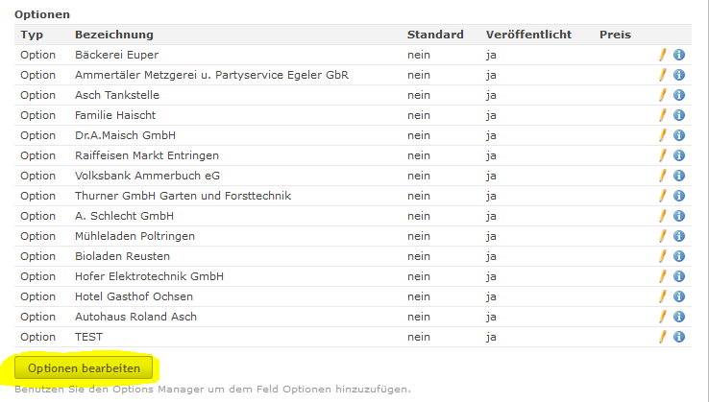
4. 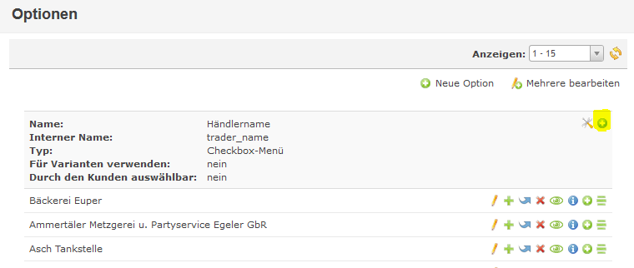
5. 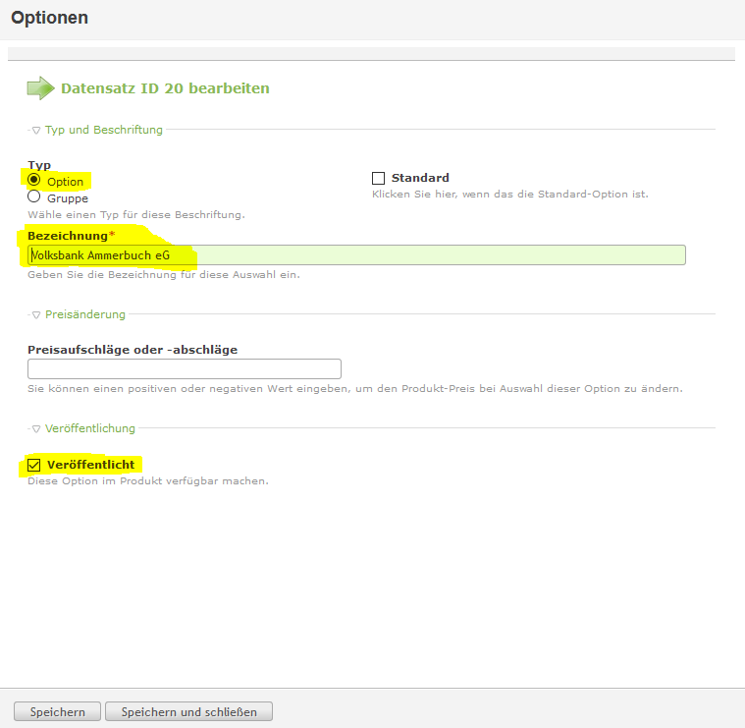
6. Speichern und schließen.   
   Fertig

## 2. Benutzer für Händler bzw. Vereinsmitglied anlegen

1. 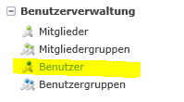
2. Button <Neuer Benutzer> anklicken  
   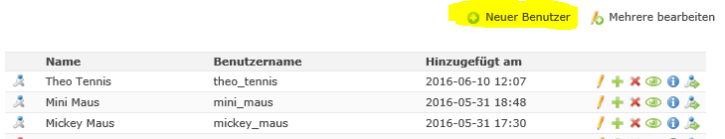
3. Folgende Felder ausfüllen. Bitte beachten:   
   - Den **Benutzernamen** nach folgender Logik aufbauen: firma.vorname.nachname (oder vereinsname.vorname.nachname)  
    (alles Kleinbuchstaben und als Trennzeichen immer den „Punkt“ benutzen).  
   - Im Feld **Name** immer Vornamen und Nachnamen mit einem Leerzeichen getrennt.  
   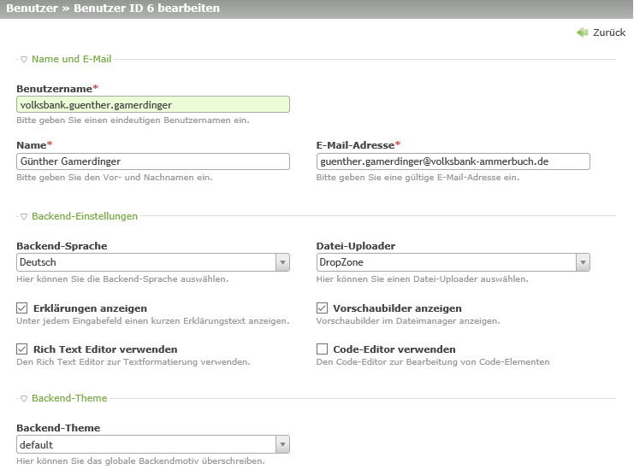  
     
   Haken setzen bei Passwort-Änderung (nur bei Erstanlage) und ein Passwort zweimal eingeben, welches dem Kunden mitgeteilt wird.  
   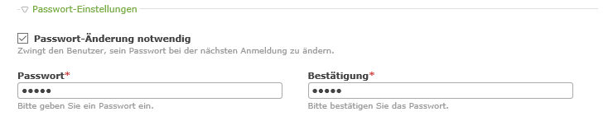  
     
   Folgende Haken setzen bei Benutzergruppen setzen und „Gruppenrechte erweitern“ auswählen. (**Bei Vereine „Shop – Vereine Standardrechte“ wählen** und nicht „Shop – Produkte Standardrechte“)  
   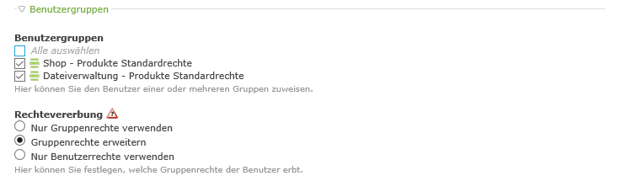  
     
   **Nun alle Haken bis auf Folgende heraus nehmen!**  
   Pagemounts: Hier werden alle Seiten ausgewählt, in welche der Benutzer seine Produkte setzen darf.  
   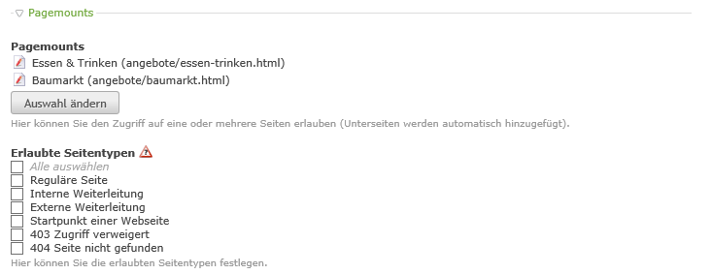  
     
   Filemounts: Hier wird der Ordner ausgewählt und ggfls. erstellt, in welchen der Benutzer seine Bilder und andere Dateien hochladen darf.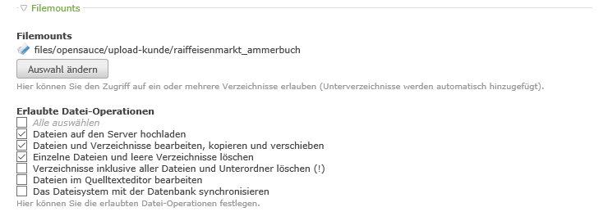  
     
   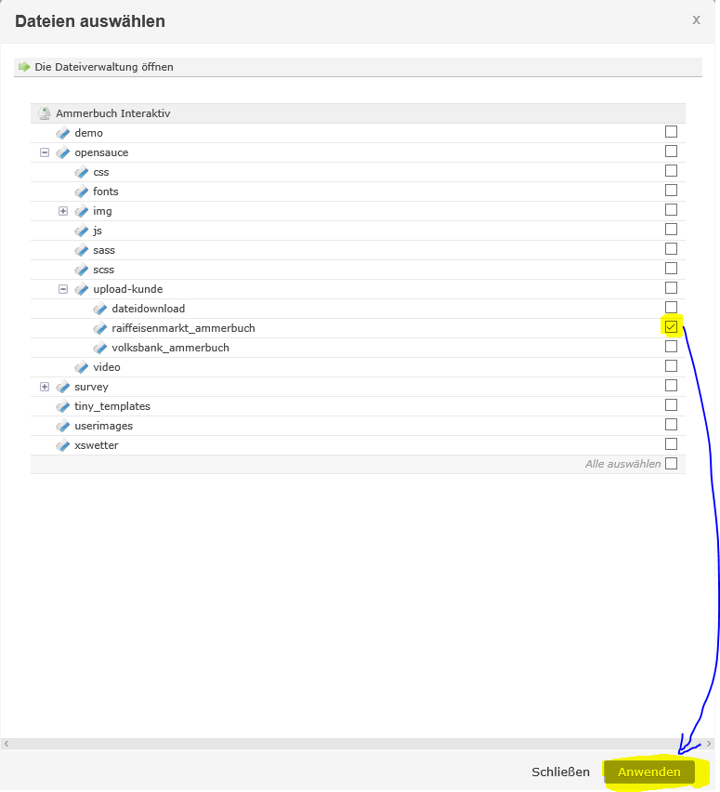  
     
   **(Optional)** Ist der Ordner noch nicht erstellt worden, so klickt man in dem oberen Fenster auf den Button „Die Dateiverwaltung öffnen“ und auf den Button „Neuer Ordner“ klicken.  
   ***Ist der Ordner schon vorhanden, so kann direkt zum Punkt „Produktgruppe wählen“ gesprungen werden.***  
   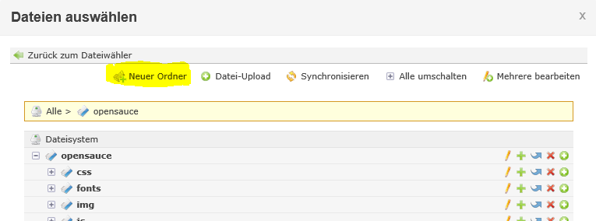  
     
   Das Ziel des Ordners (opensauce/upload-kunde) auswählen:  
   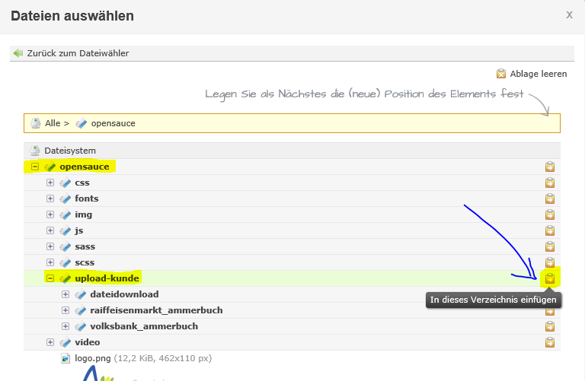  
     
   Nun den Ordnernamen eingeben. Bitte immer den Firmen- bzw. Vereinsnamen in Kleinbuchstaben und als Trennzeichen ein Unterstrich nehmen:  
   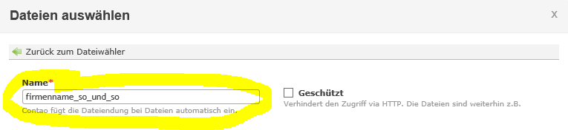  
     
   Button „Speichern und schließen“ anklicken  
     
     
   Nun den Button „Zurück zum Dateiwähler“ anklicken  
   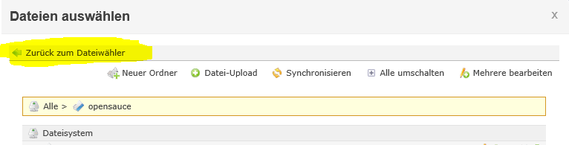  
     
   Danach den gerade erstellten Ordner auswählen und den Button „Anwenden“ anklicken.  
     
     
   Produktgruppe wählen: Entsprechende Produktgruppe wählen. Bitte hier jeweils nur eine auswählen!  
   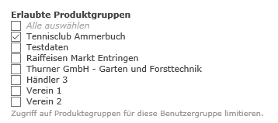  
     
   Zum Schluss den Benutzer speichern. Fertig!

## 3. Händler anlegen

### a) Profilseite anlegen

Doku folgt noch irgendwann….vielleicht ☺

### b) Händler erstellen

1. 
2. Button klicken
3. Händler bzw. Verein auswählen und Adressdaten eingeben  
   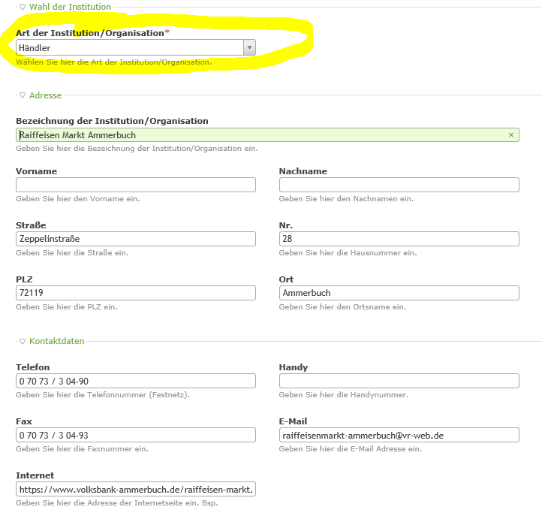
4. Backend Benutzer auswählen und Filter auswählen. Mehrfachauswahl mit gedrückter <STRG> Taste und linke Maustaste. Backend Benutzer setzt voraus, dass dieser auch vorher angelegt wurde. Wichtig: Es darf nur ein Händler/Verein ausgewählt werden! Orte dürfen mehrere ausgewählt werden.  
   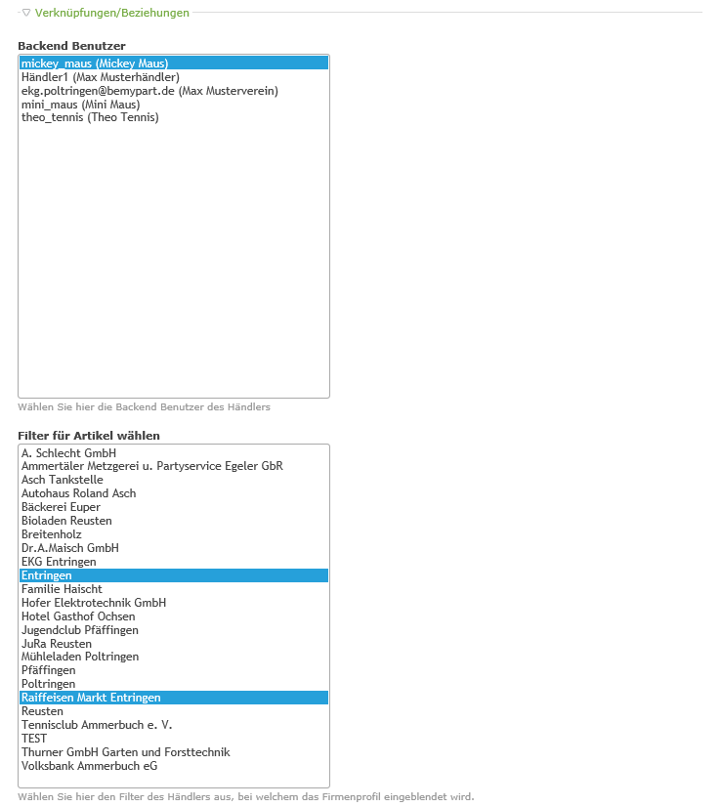
5. Profilseite des Händlers bzw. Vereins auswählen. Button <Auswahl ändern>  
   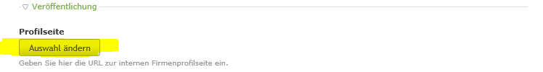  
     
   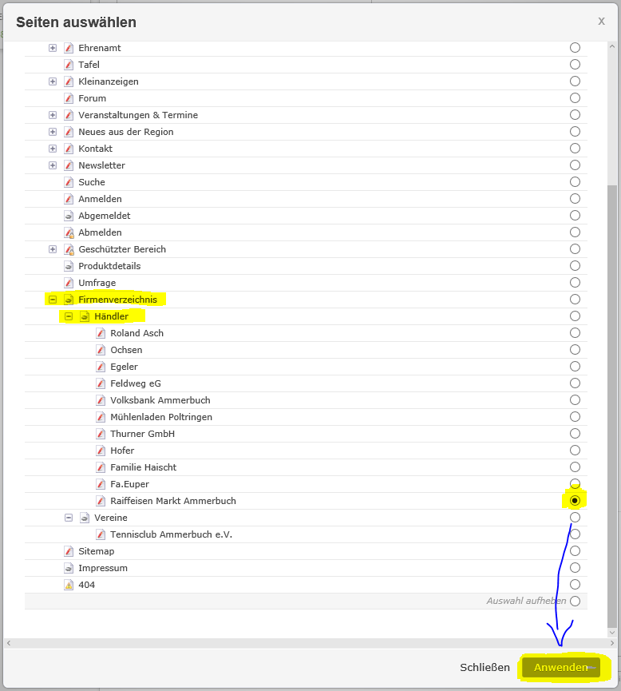
6. Haken bei <Aktiv> setzen und dann speichern. Es kann auch ein Start- und Enddatum gesetzt werden. (Momentan keine Funktion hinterlegt)  
   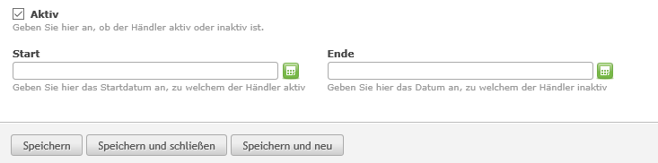

### c) Produktgruppen anlegen

Mausklick auf „Produktverwaltung“ und danach auf „Produktgruppen“  
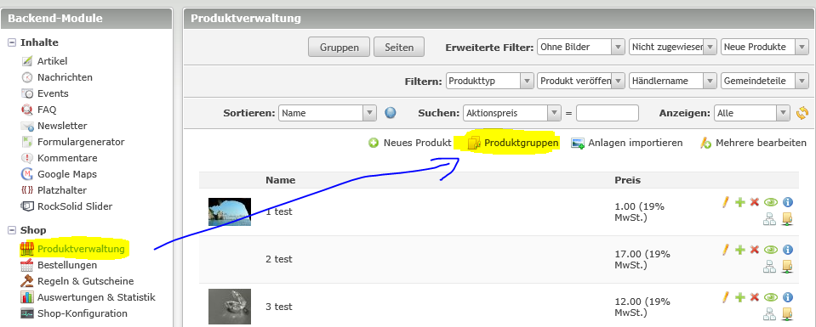  
  
Button „Neue Gruppe“ anklicken:  
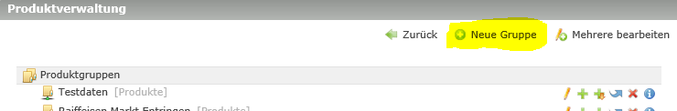  
  
Zielverzeichnis auswählen: Siehe Bild!  
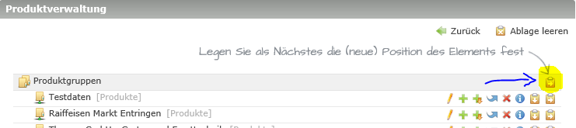  
  
Name der Firma bzw. des Vereins eingeben sowie den Produktty auswählen. Danach „Speichern und schließen“:  
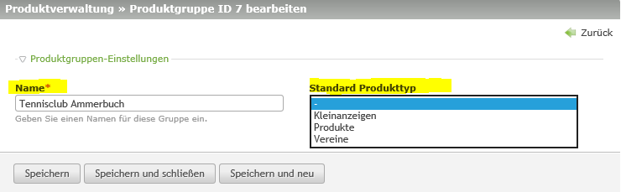  
  
Fertig.